Terminale STL Sciences physiques et chimiques de laboratoire
Exercice évalué - type BAC

Classe :  Terminale | Enseignement :  Spécialité SPCL
THEME du programme : Spécialité SPCL-partie « Ondes »

Résumé du contenu de la ressource.

Cette ressource est un exercice de type BAC, portant principalement sur la partie « Ondes » de l’enseignement de spécialité de la classe de Terminale STL-SPCL.

Condition de mise en œuvre.

Exercice pouvant faire partie de l’épreuve de spécialité partie SPCL
Durée : 1h

Mots clés de recherche :
oscillateur, oscillations libres, oscillations amorties, oscillations forcées, étude énergétique, résonance, facteur de qualité.

Fiche à destination des enseignants
TSTL spécialité SPCL
Exercice évalué : type BAC

Un oscillateur dans l’émission Ford Boyard : l’épreuve de la cloche
Type d'activité | Exercice évalué
Références au programme : | Cette activité illustre l’enseignement :  Spécialité SPCL pour la partie : « Ondes»
 | Notions et contenus  Terminale STL :  Perturbation d'un système physique ; réponse du système.  Phénomènes vibratoires ; grandeurs vibratoires.  Systèmes oscillants en mécanique et en électricité.  Exemples dans différents domaines de fréquences.  Analogies électromécaniques.  Aspects énergétiques ; effets dissipatifs ; amortissement  Oscillations forcées. Notion de résonance.  Oscillations auto-entretenues : source de signal. | Capacités exigibles  - Caractériser la réponse temporelle de différents systèmes physiques soumis à une perturbation en utilisant les capteurs appropriés.  - Qualifier les oscillations libres d'un système : oscillations pseudo-périodiques, quasi-sinusoïdales, amorties.  - Modéliser analytiquement, à partir d'enregistrements, les réponses correspondant aux différents régimes d'oscillations d'un système à un degré de liberté : harmonique, apériodique, pseudo-périodique.  - Comparer deux oscillateurs dans deux domaines différents de la physique ; indiquer les analogies.  - Identifier les formes d'énergie mises en jeu dans un phénomène oscillatoire en mécanique et en électricité.  - Mettre en évidence expérimentalement un phénomène de résonance en électricité et en mécanique ; mesurer une fréquence de résonance et déterminer un facteur de qualité.  - Visualiser et exploiter le spectre en amplitude d'un signal temporel représentatif d'oscillations en régime permanent.
Compétences  Evaluées | - S’Approprier  - Analyser  - Réaliser  - Communiquer  - Valider
Conditions  de mise en œuvre | Exercice pouvant faire partie d’un sujet d’évaluation de la spécialité partie SPCL  Durée : 1h classe entière.
Un oscillateur dans l’émission Ford Boyard : l’épreuve de la cloche

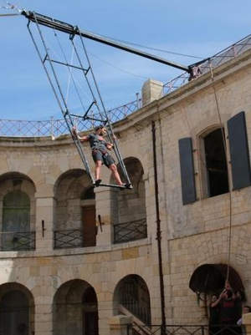
Dans cette épreuve, le candidat est debout attaché sur un trapèze juste au-dessus de la salle du trésor... et donc des tigres ! Le trapèze fait initialement un angle θ₀ = 20° par rapport à la verticale. A t=0s, celui-ci est lâché sans vitesse initiale et fait un mouvement de va-et-vient. Ses équipiers vont alors tirer sur une corde pour donner de plus en plus d'amplitude au trapèze, tout comme si ils sonnaient une cloche. Ainsi, le candidat malmené pourra attraper l'indice qui se trouve suspendu en hauteur à condition bien sûr que l’amplitude des oscillations soit suffisante.
Pour une efficacité maximale, la technique consiste à tirer sur la corde lorsque le trapèze est à son point le plus haut afin d’en augmenter l’amplitude à chaque oscillation.
On peut trouver dans les archives de l’émission, la participation d’artistes comme Amel Bent pour cette épreuve. C’est son expérience qui est étudiée dans ce sujet.
- Etudes des oscillations libres du système {Amel + trapèze}
On étudie dans un 1er temps, le mouvement du système sans l’intervention des autres coéquipiers. Il effectue, alors, des oscillations libres avant de s’immobiliser au bout d’une minute.
  - Schématiser la situation physique vue de profil, en faisant l’analogie avec un système mécanique simple, étudié en cours (pendule pesant).

Un enregistrement vidéo des oscillations est effectué, au cours du mouvement du système. Après traitement avec un logiciel de pointage des différentes positions prises par le centre de gravité du système. On obtient la courbe du document A.

A l’aide du document A et de vos connaissances répondre aux questions suivantes.
  - Qualifier le régime des oscillations du système à choisir parmi les termes : harmonique, pseudo-périodique, apériodique.
  - Les oscillations sont-elles amorties ou non-amorties ? Justifier.

Document A : Représentation de l’écart angulaire θ = f(t)
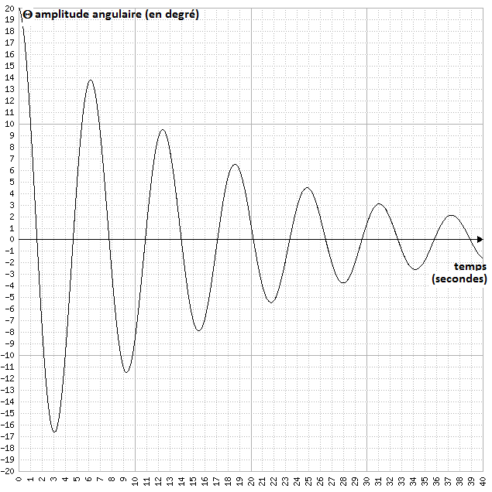

  - Déterminer la durée moyenne T entre 2 valeurs maximales successives, à l’aide du document A.
  - Cette durée peut-elle être appelée période temporelle ? Justifier.
  - Citer un autre exemple d’oscillateur.

- Etude énergétique des oscillations libres du système

Une exploitation de cet enregistrement avec le logiciel Regressi permet de tracer une courbe représentant l’évolution des différentes énergies en fonction du temps est tracée.
Courbe de l’énergie cinétique Ec = f(t),
Courbe de l’énergie potentielle Ep = f(t)
Courbe de l’énergie mécanique Em = f(t)
Identifier les 3 courbes représentées dans le document B. Justifier.

Document B: courbes représentant les différentes énergies en fonction du temps
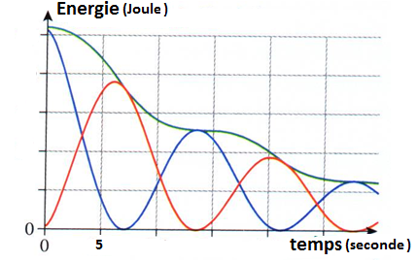
Courbe 3
Courbe 2
Courbe 1

- Etude des oscillations forcées du système
Avant l’émission, pour s’entrainer, les coéquipiers d’Amel Bent tirent sur la corde et tentent d’imposer différentes fréquences d’oscillations comprises entre 100 mHz à 200 mHz.
L’équipe remarque que pour une fréquence particulière f₀, le système oscille avec un écart angulaire maximal très grand par rapport à la valeur initiale qui permet, sans plus d’effort de leur part, d’atteindre l’indice suspendu. Amel leur explique qu’il s’agit du phénomène de résonance.

Document C : courbe représentant l’écart angulaire en fonction de la fréquence
θ = g (f)
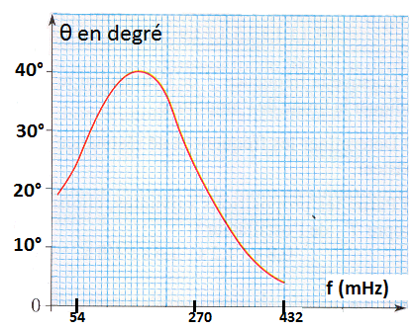

  - A l’aide du document C, déterminer la valeur de la fréquence f₀.
  - Comment appelle-t-on f₀ ? La durée trouvée à la question 1.4 est égale à la période propre du système. Calculer la valeur de la fréquence propre et la comparer avec f₀.
  - En déduire la condition pour observer le phénomène de résonance.
  - Déterminer la bande passante à -3dB : Δf = f₂ – f₁.
  - Calculer le facteur de qualité : $Q= \frac{f_{0}}{Δf }$
  - On dit que la résonance est floue, lorsque la courbe θ = g (f) a une forme aplatie, aigue dans le cas contraire.
On montre de manière expérimentale, que plus le facteur de qualité est grand et plus la résonance est aigue (Q>2)

Que dire de la résonance dans ce cas de figure ? Une réponse argumentée est attendue.

Correction / 10 points
n° | Exemple de réponse | Compétences évaluées | pts
1.1. | Schéma d’un pendule simple | S’approprier / analyser | 1
1.2. | D’après le document A, le régime est pseudo-périodique. | Analyser : exploitation graphique | 0.5
1.3. | Les oscillations sont amorties car l’écart angulaire maximal diminue au cours du temps. | Analyser | 0.5
1.4. | La lecture graphique donne T=6,0 s | Analyser : exploitation graphique | 0.5
1.5. | T est la durée entre 2 valeurs maximales de θ mais ne peut être appelée « période temporelle » car ce terme correspond à un phénomène périodique, ce qui n’est pas le cas ici à cause des amortissements. | Analyser : exploitation graphique | 0.5
1.6. | Exemples d’oscillateur : oscillateur électrique (circuit RLC en oscillation libres), le pendule pesant… | S’approprier | 0.5
2. | Courbe 1 :Ep=mgz car pour t=0s, sa valeur est maximale (altitude z maximale pour θ=θ₀)  Courbe 2 :Ec car la vitesse initiale est nulle donc Ec(0)=0J  Courbe 3 : Em = Ec + Ep  Cette courbe est décroissante car il y a des amortissements. | Analyser /communiquer | 0.5  0.5  0.5
3.1 | La fréquence f₀=13x54 = 162 mHz  Une construction graphique est attendue. | Analyser /communiquer  Construction graphique | 0.5
3.2. | La fréquence propre est f=1/T donc f=1/6,0=1,7x10² mHz.  Cette valeur est proche de f₀=162 mHz. | Analyser /communiquer  Réaliser. | 0.5  0.5
3.3. | Condition pour avoir le phénomène de résonance : il faut que la fréquence imposée soit proche de la fréquence propre de l’oscillateur. | Analyser /communiquer | 0.5
3.4. | Les 2 fréquences pour θ=40/$\sqrt{2}$ = 28°  f₁=65 mHz  f₂=248 mHz  La bande passante Δf=183 mHz | Analyser/communiquer  Réaliser. | 1
3.5. | Le facteur de qualité : Q=162/183=0.885 | S’approprier/Valider. | 0.5
3.6. | La résonance selon la courbe est aigue.  Cependant, le facteur de qualité a une valeur faible (Q<1) donc la résonance est floue, l’impression que la résonance est aigue, vient uniquement de l’échelle ‘très tassée’ des fréquences. | S’approprier  Analyser/Valider  Faire preuve d’esprit critique sur les résultats trouvés. | 0.5  1

